西大墩考古遺址清冊
考古遺址名稱 | 西大墩考古遺址
種類 | 直轄市定考古遺址
地址或位置 | 臺中市西屯區環中路二段、福科路與福科二路間。
考古遺址及所定著土地之範圍 | 臺中市西屯區福德段81地號，面積為27,301.05平方公尺。
考古遺址公告範圍圖 | 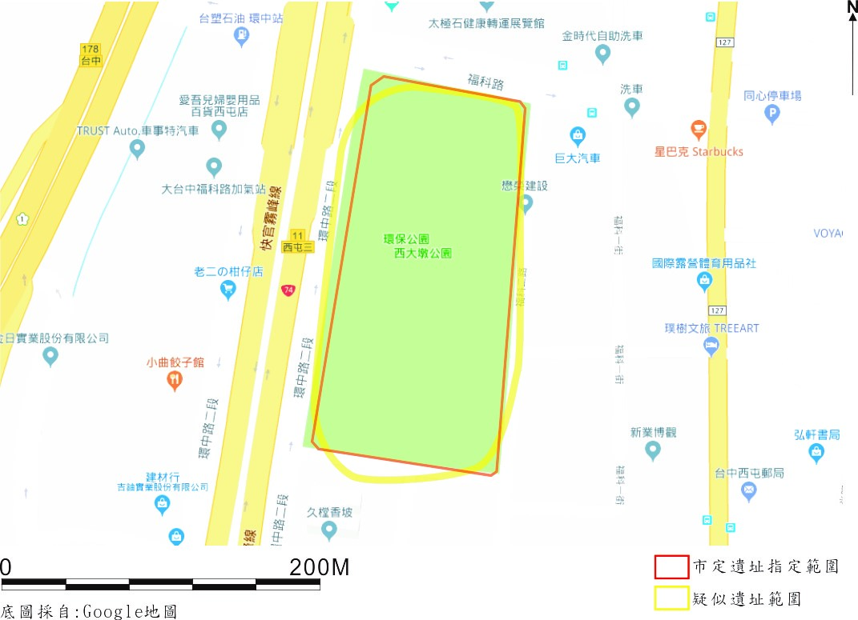
指定理由 | - 在文化發展脈絡中之定位及意義性：具有牛罵頭文化、番仔園文化；考古遺址出土之祭祀遺物罕見於臺灣，亦屬同一時期第一次發現。  - 在學術研究史上意義性：祭祀遺物之首次發現，具學術史意義；三連杯、陶器、玉梳型玉飾極為特殊。  - 考古遺址文化堆積內涵之特殊性及豐富性：文化層堆積雖非深厚，但內涵十分特殊。  - 同類型考古遺址數量之稀有性：臺中市具有牛罵頭文化之考古遺址雖多，但僅有本考古遺址出現相當稀少性祭祀遺跡，目前出土之玉器型態為全國獨有。  - 考古遺址保存狀況之完整性：東側部分受道路、建築及農民耕作影響，西側保存完整。  - 考古遺址供展示教育規劃之適當性：結合考古遺址保存、節能減碳之教育休閒功能，與主題公園並存，可充分發揮展示教育功能。  - 具其他考古遺址價值者：考古遺址保存尚能結合鄰近自行車步道，兼顧觀光休閒產業。
法令依據 | 依據文化資產保存法第46條暨考古遺址指定及廢止審查辦法第3、4、5條。
公告日期 | 2011/08/31
公告文號 | 府授文資字第100065322號
考古遺址及所定著土地所有人基本資料 | 身分:土地所有人  公私有:公有  姓名/名稱:臺中市  連絡電話:04-22290280  聯絡地址: 臺中市西屯區台灣大道三段99號
考古遺址及所定著土地使用人基本資料 | 身分:土地使用人  公私有:公有  姓名/名稱:臺中市政府建設局  連絡電話:04-22290280  聯絡地址: 臺中市西屯區台灣大道三段99號
考古遺址及所定著土地管理人基本資料 | 身分:土地管理人  公私有:公有  姓名/名稱:臺中市政府建設局  連絡電話:04-22290280  聯絡地址: 臺中市西屯區台灣大道三段99號
考古遺址之文化意義 | 西大墩考古遺址地層堆積分有四層，表土層、文化層、生土層及礫石層等，文化層則包括中部歷史時期的遺留、番仔園文化層、牛罵頭文化層。其中，上層的年代距今約100~200年間；中層的年代距今約1,300~1,700年間；下層的年代距今約4,500~3,500年間。其中牛罵頭文化層的堆積雖然並不厚，但遺址出土多量的三連杯、陶器、小型梳型玉飾等，皆極為特殊罕見，尤其是集中出土的多量小型梳形玉飾為首次發現，極具意義。
考古遺址之歷史沿革 | - 2009年3月24日至6月11日，國立自然科學博物館進行公兼兒六（後改稱西大墩）遺址的搶救發掘，共進行35條探溝和22個2公尺見方的探坑發掘（國立自然科學博物館 2009：2）。  - 2009年發掘時，發現遺物大集中在TP34探溝北側、TP35探溝西側，地勢為西高東低，文化層亦由西側向東側傾斜。如P20的文化層由L3至L10層，厚約70公分；中央P26和P38的文化層位於L11至L18層；南端的P40的文化層則落在L22至L28層，文化層分布的高度和等高線，由西北往東南下降。另外，根據地質鑽探的結果，在本遺址的中央部分，文化層出現在地表下1公尺至1.4公尺處，其下則轉為河相砂礫層堆積（國立自然科學博物館 2009:108）。  - 2010年4月24日至7月5日，國立自然科學博物館進行西大墩遺址第二次的搶救發掘，共進行7條探溝和102個2公尺見方的探坑發掘（國立自然科學博物館 2010b：3）。
考古遺址現狀、特徵及使用情形 | 西大墩考古遺址現為西大墩公園，目前由臺中市政府建設局進行公園維護管理。考古遺址的管理維護以現狀保存為方針，將考古遺址破壞程度降至最低，並依據文化資產保存法相關規定，維持考古遺址所定著土地上地形地貌之完整性。
土地使用分區或編定使用類別 | 公園用地。
附近景觀 | 周邊多為住宅區並陸續進行開發，西側緊鄰中彰快速道路。
使用狀況 | 公園使用狀況良好，每月至少進行2次市定考古遺址巡查及其他監管保護。
其他相關事項 | - 考古遺址範圍內分區進行土地開發及使用行為的管制：  - A保存區-以現地保留為原則，開發行為受限。  - B保存區-進行一般管制，工程及開發行為應進行施工監看。  - 2018年6月4日修正公告。  (府授文資遺字第10701189952號)
考古遺址代表圖像 | 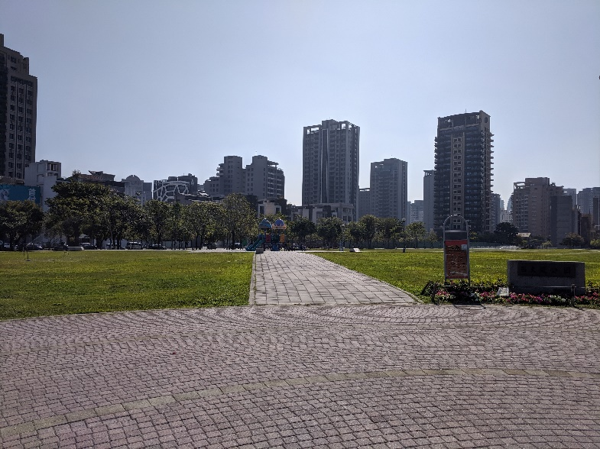  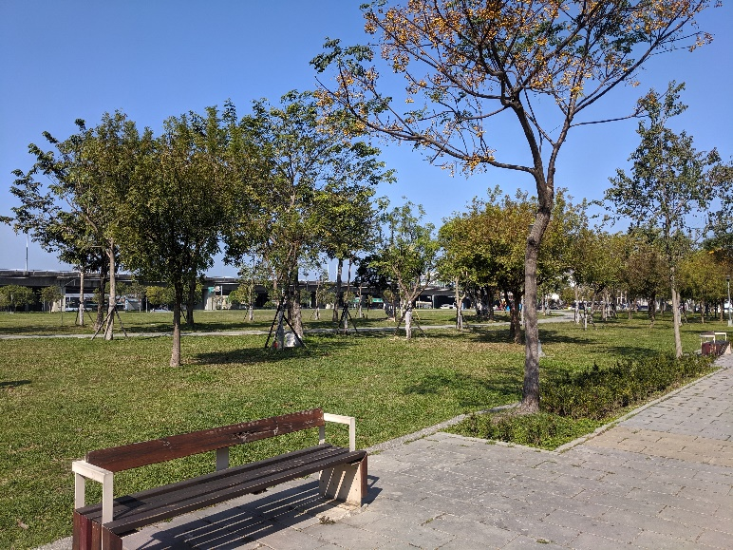  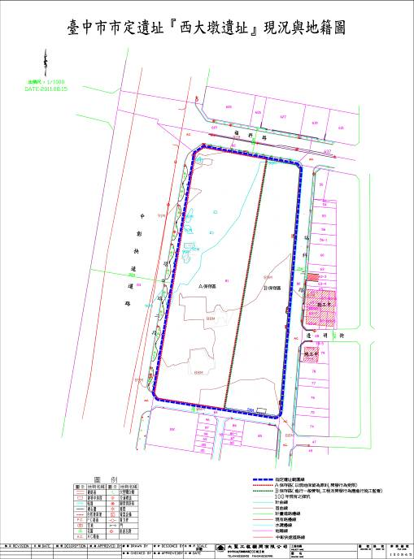
<本表格匯出整理自文化部文化資產局國家文化資產資料庫管理平台>

